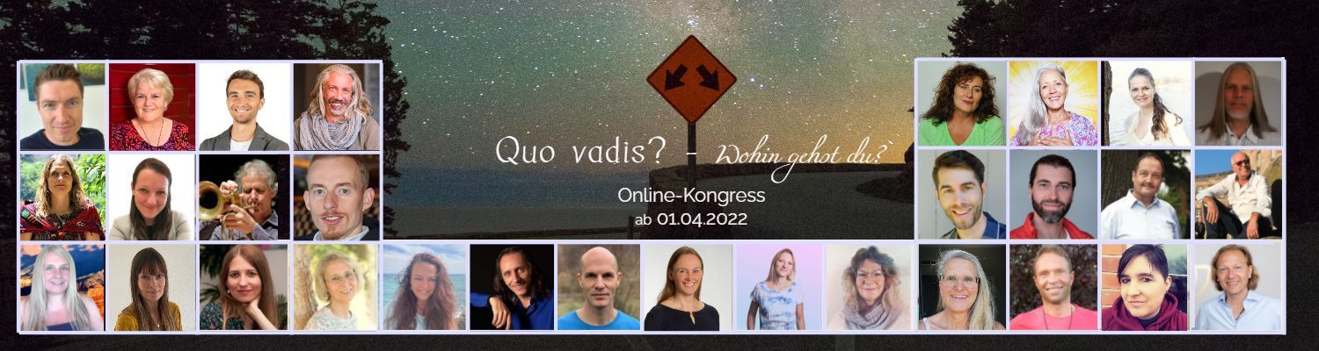

Quo vadis - wohin gehst du?
Diese Frage ist vielleicht die zentralste Frage in dieser Zeit?
Wohin gehst du, wohin führt dein Weg und wofür wirst du dich entscheiden?
Die letzten beiden Jahre haben unsere Leben so richtig heftig verändert. Vieles mussten wir hinter uns lassen und so gut wie alles mussten, oder besser durften wir neu überdenken.
Wie kommst du mit der allgemeinen Situation zurecht?
Ist dir schon einmal aufgefallen, dass es trotz all den oftmals schwer verdaulichen Neuerungen in unseren Leben auch Menschen gibt, denen es scheinbar leichter fällt, mit all den größtenteils unangenehmen Umständen umzugehen? Manchmal könnte man meinen, dass sie "auf die Butterseite des Lebens gefallen sind". Weißt du, was ich meine?
Ist das wirklich so oder haben sie einfach ein tieferes Verständnis für das, was gerade geschieht? Ein Verständnis, welches es ihnen ermöglicht, sich leichter auf die nötigen Veränderungen, die logischerweise auch sie betreffen, einzustellen?
Tja, um dies zu entdecken und um eine Möglichkeit zu erschaffen, wie es gelingen kann, all die verschiedenen Wahrnehmungen der Menschen zu offenbaren, wurde der Online-Kongress "Quo vadis - wohin gehst du?" ins Leben gerufen.
Letztendlich dient dieser Kongress dazu, dir zu zeigen, dass es viele Wahrnehmungen von ein und derselben Situation gibt. UND es gibt eine weitere Wahrnehmung, nämlich DEINE.
Du wirst in diesem Kongress ebenso wie all die anderen Sprecher auch, die Gelegenheit bekommen, DEINE Antworten auf die für alle gestellten Fragen zu finden.
WIE? Finde es heraus und melde dich gleich an zum kostenlosen Online-Kongress „Quo vadis – wohin gehst du?“

Zur Anmeldung bitte hier klicken.
PS: Nutze auch gerne das Partnerprogramm und lade deine Freunde zum kostenlosen Kongress ein. Sollten sie sich für das Kongress-Paket entscheiden und am großen Gewinnspiel am Schluss mitmachen wollen, kannst du auch davon profitieren. Wie? Das erfährst du hier: Partnerprogramm-Quo vadis - Selbstmeisterung

Wenn du Fragen hast, melde dich gerne unter der E-Mail-Adresse:
info@selbstmeisterung.net.

